ФЕВРАЛЬ

 | День воинской славы России  В этот день в 1943 году советские войска разгромили немецко-фашистские войска в Сталинградской битве.

 | 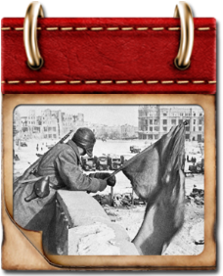 | 

 | Памятная дата военной истории России  В этот день в 1904 году российский крейсер «Варяг» и канонерская лодка «Кореец» геройски сражались с японской эскадрой в бухте Чемульпо.

 | 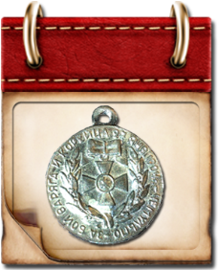 | 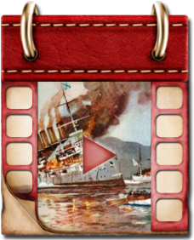

 | Памятная дата военной истории России  В этот день в 1945 году советские войска освободили город Будапешт. В тяжелых боях за взятие столицы Венгрии, оккупированной немцами, наши войска потеряли свыше 80 тысяч человек. Но советский солдат принес венграм свободу — «И на груди его светилась медаль за город Будапешт».

 | 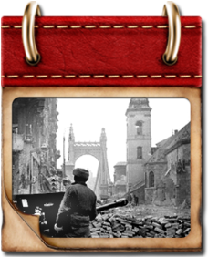 | 

 | День памяти о россиянах, исполнявших служебный долг за пределами Отечества. В этот день в 1989 году советские войска были выведены из Афганистана.

 | 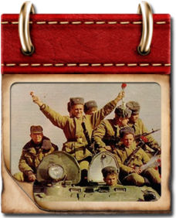 | 

 | Памятная дата военной истории России  В этот день в 1916 году русские войска под командованием Николая Николаевича Юденича взяли турецкую крепость Эрзерум.

 | 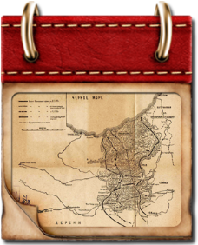 | 

 | День защитника Отечества  В 1918 году (28 января) была создана Рабоче-Крестьянская Красная армия.

 | 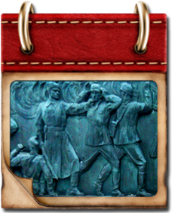 | 

